 Туристичний оператор
“МАНДРИСВІТ”
46027, м. Тернопіль вул. Старий Ринок 1, офіс 63 Emal: info@mandry-svit.com.ua
Тел/факс: (0352)520910, 52-07-87 Ліцензія №566428 від 21.01.2011р.

Всеукраїнський фестиваль
«Дзвони Лемківщини»

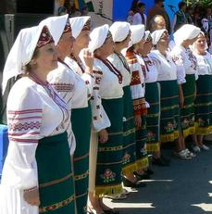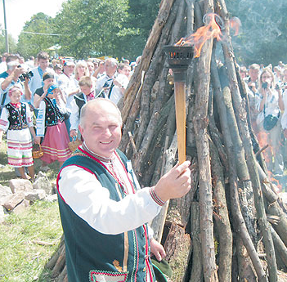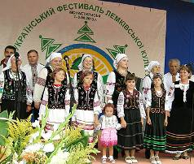

Цей фестиваль відбувається на Монастирищині в урочищі Бичова. Сюди уже більше десяти років поспіль з’їжджаються тисячі лемків та лемкинь з усієї України та з закордону. Ідея фестивалю зародилась через смуток за батьківською землею, тому й фестиваль відкриває напис над сценою: «Цне ми ся за тобом, мий лемкив краю!» - «Сумую за тобою, мій лемківський краю!». Приїжджають лемки сюди, щоб з сльозами згадати про сумну операцію «Вісла», про страшний 1947-ий рік та насильницьке переселення… Лемки підтримують один одного, шанують і мають любов до своєї етнічної приналежності,навіть створили лемківський гімн!
Це свято об’єднує лемків усього світу!На фестивалі усі танцюють до знемоги та співають поки горить ватра, пізнають лемківську культуру, куштують традиційні делікатеси лемківської кухні –мачанка, киселиця, ябчанка…
Гості відвідують містечко майстрів, де можна придбати оригінальні, а не «мейденд Чайна» сувеніри, та йнавчитись давнім ремеслам – гончарству, виготовленню ляльки-мотанки, бісероплетінню.
На фестивалі панує дивовижна доброзичлива атмосфера! Тут відчувається єднання сердець, душ та голосів!

Мандруйте світом разом з нами українськими стежками!
Ми готові розробити і запропонувати нові екскурсійні маршрути для найвибагливіших!

